超市模拟经营游戏
带图需求说明与玩法基线 · V1.2
从街边小店开始，逐步发展为全国乃至国际连锁品牌
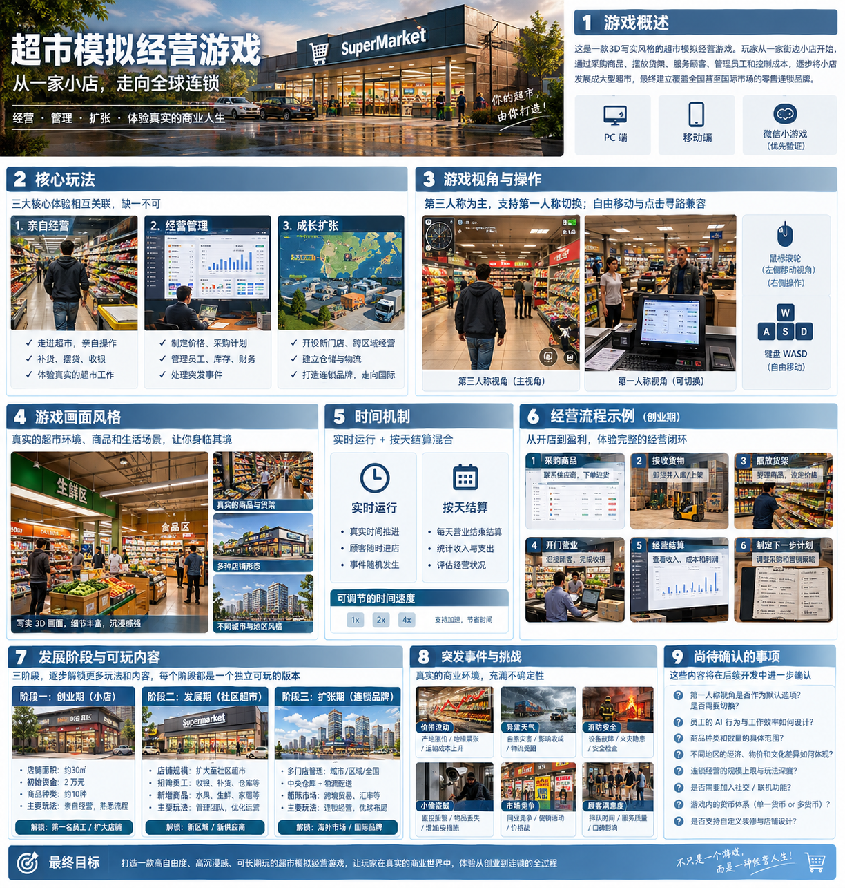
说明：封面信息图用于快速建立整体印象；具体规则以正文需求基线为准。信息图中的文字或数值可能存在生成误差，本文正文优先。

1. 游戏定位
这是一款偏真实写实的 3D 超市模拟经营游戏。玩家从一家小型街边店起步，亲自采购、搬运、上架、定价、收银；随着经营规模扩大，逐步招聘员工、设置自动化规则、管理仓库与供应链，最终发展为多门店连锁品牌。

1.1 已确定的需求基线
维度 | 当前决定
经营方式 | 前期亲自操作，中后期可雇人自动化
画面风格 | 偏真实写实，真实超市环境、商品与设备比例
时间机制 | 实时运行与按天结算混合
核心体验 | 亲自经营、经营管理、成长扩张三者平衡
镜头 | 第三人称为主；第一人称切换待确认
移动 | 自由移动 + 点击目标自动寻路
平台 | PC 与移动端；微信小游戏优先验证
开发方式 | 分阶段交付，每个阶段都是可独立游玩的版本

2. 核心游玩循环
每天的经营可以理解为“计划—执行—观察—结算—调整”的循环：
- 查看资金、库存、商品销量、员工状态和市场变化。
- 制定采购计划，选择供应商并确认采购成本与运输时间。
- 接收货物，亲自搬运或交给仓库员工处理。
- 摆放商品、补充货架、设置售价和促销活动。
- 开门营业，观察顾客流动、选购、排队、购买或离店。
- 处理缺货、设备故障、失窃、天气或运输异常等事件。
- 营业日结束后结算收入、商品成本、工资、租金、损耗和净经营利润。
- 根据结果调整采购、定价、员工配置和扩张计划。

3. 三种体验如何保持平衡

3.1 亲自经营：让玩家能“走进自己的超市”
- 玩家可在店内自由移动，走到货架、仓库、收银台和设备旁执行操作。
- 前期主要依靠玩家亲自补货、搬运、收银和整理货架。
- 交互需要有可见反馈：货架从缺货变为有货、顾客开始结账、仓库库存减少等。

3.2 经营管理：让决定产生后果
- 定价影响需求与销量；采购量影响资金占用、缺货风险和损耗。
- 货架位置、商品组合、促销与服务效率会影响顾客购买体验。
- 租金、工资、运输、维护、损耗等成本必须进入经营账目。

3.3 成长扩张：让新阶段改变玩法
- 升级不只是扩大面积，也应解锁新的经营问题，例如员工管理、仓储、配送和多门店调拨。
- 连锁经营后，玩家从亲自完成每项操作转向设定规则、处理异常和做投资决策。
- 自动化应减少重复劳动，但不能消除库存、成本、服务质量与市场风险。

4. 发展阶段与解锁建议
阶段 | 店铺规模 | 主要玩法 | 阶段目标
创业期 | 小型街边店 | 亲自采购、搬运、上架、定价、收银 | 学会维持现金流并稳定营业
发展期 | 社区便利店/小超市 | 招聘收银员与补货员，设置库存规则 | 形成稳定利润，开始自动化
成熟期 | 独立门店/双层店 | 多品类、促销、仓库、损耗与员工管理 | 提升经营效率与客流
扩张期 | 多家门店 | 选址、门店差异、集中采购与库存调拨 | 建立可复制的经营体系
连锁期 | 区域/全国连锁 | 总部、区域经理、中央仓库、供应链优化 | 形成品牌与规模优势
国际期 | 跨国连锁 | 跨境物流、汇率、贸易限制、地区需求差异 | 管理国际市场风险

5. 实时运行与按天结算
建议采用“营业过程实时模拟 + 营业日结束统一结算”的混合机制。顾客进店、行走、选购、排队、员工补货和突发事件在营业过程中发生；每日结束时汇总财务与经营数据，生成日报，并进入下一营业日。
- 实时部分：顾客行为、员工工作、货架库存变化、排队、随机事件。
- 按天部分：收入、商品成本、工资、租金、损耗、净利润和经营评价。
- 建议提供暂停、1 倍、2 倍等时间控制；更高倍速是否开放待确认。
- 必须设计清楚：玩家离开店铺、打开菜单或暂停时，游戏时间是否继续推进。

6. 商品、顾客与经营系统

6.1 商品类别的渐进解锁
- 基础日用品：瓶装水、纸巾、肥皂、牙刷等，帮助玩家学习基础库存与定价。
- 零食饮料：需求较高，适合学习促销、商品组合和补货频率。
- 水果生鲜：引入保质期、损耗、天气和运输影响。
- 家居用品与工具：商品占用空间不同，需求更依赖顾客类型。
- 家电及高价值商品：单价高、库存资金占用大，增加防盗与售后压力。
- 大型卖场专属品类：按后期玩法逐步开放，不在首个可玩版本中一次性实现。

6.2 顾客行为
- 顾客有预算、购买偏好、价格敏感度、耐心和购物目标。
- 顾客可以因缺货、价格不合适、排队过久或店铺服务差而放弃购买。
- 首个版本优先实现少量、可解释的顾客行为，不追求复杂的群体智能。

6.3 财务口径
- 营业收入不等于利润；必须区分商品成本、毛利、运营费用与净经营利润。
- 现金、库存价值、未到货订单和应付费用应分开显示。
- 早期可简化税费与融资；贷款、利息、税务等机制是否加入待确认。

7. 随机事件与风险
事件类别 | 可能影响 | 玩家应有的应对方式
供应价格变化 | 采购成本上涨、利润下降 | 更换供应商、调整售价或商品组合
恶劣天气 | 客流变化、运输延迟、生鲜损耗增加 | 提前备货、调整采购与促销
设备故障/消防风险 | 营业中断或造成损失 | 维护设备、检查安全设施
失窃与库存损失 | 高价值商品或现金减少 | 配置安保、调整巡查与陈列
市场竞争 | 部分商品销量或客流下降 | 优化服务、价格、品类和营销
设计要求：事件必须可理解、可预防或可应对，不能只靠随机惩罚玩家；早期事件损失应设置上限，避免一次事件直接导致无法继续游戏。

8. 画面与操作体验
- 画面方向：真实生活中的超市、货架、购物车、收银台、仓库和街道环境。
- 第三人称作为主要视角；镜头距离、遮挡处理和室内导航需要重点验证。
- PC：WASD 移动、鼠标控制镜头、鼠标交互、E 键交互作为初始方案。
- 移动端：左侧虚拟摇杆、右侧拖动镜头、交互按钮、点击目标自动移动作为初始方案。
- 真实写实不等于所有商品都要做到照片级；应先确保场景辨识度、操作反馈、性能与可读性。
- PC 独立客户端与微信小游戏是不同的交付目标，需要分别验证构建、输入、性能和存档能力。

9. 建议的分阶段开发计划

阶段 A：可移动的超市空间
实现一个小型 3D 店铺、第三人称移动、镜头控制、基础交互。验收：玩家能顺畅移动并与货架交互。

阶段 B：最小经营闭环
实现少量商品、采购、仓库库存、上架、定价、顾客购买和每日结算。验收：玩家能完整经营一天并看到盈亏。

阶段 C：员工自动化
加入收银员、补货员、员工工资和简单工作规则。验收：玩家不亲自执行所有重复工作也能营业。

阶段 D：品类与事件
加入生鲜、损耗、天气、供应商变化、设备与安保事件。验收：不同策略产生不同结果。

阶段 E：扩店与多门店
加入门店升级、选址、多个门店、集中采购和库存调拨。验收：多店管理带来新的决策而非纯粹重复。

阶段 F：平台优化与长线内容
根据实际目标平台完善性能、输入、存档、更多商品和连锁扩张。验收：目标平台可稳定运行。

10. 尚待确认事项
以下事项目前不应默认视为已确定。建议按优先级确认，避免在技术选型和开发中途反复返工。
优先级 | 待确认项 | 需要确定的问题
P0 | 首发平台的准确范围 | 微信小游戏、PC 独立游戏、手机独立 App 是否都属于首发？微信小游戏是否只是先做技术验证？
P0 | 引擎与 3D 目标 | 最终采用 Cocos Creator、Godot 或其他方案？写实 3D 与微信小游戏的性能、构建链路需先做技术验证。
P0 | 首个可玩版本的范围 | 是否先只做一家小店、10 种商品、基础顾客和一天结算，不做多门店、贷款与复杂员工 AI？
P1 | 镜头模式 | 第三人称是否足够，第一人称切换是否属于首发功能？
P1 | 时间控制 | 是否允许暂停和倍速？玩家在菜单、设置界面或离开游戏时，时间是否继续？
P1 | 经营压力 | 整体偏轻松成长，还是偏硬核经营？破产后是否可以继续、重开或获得救济？
P1 | 员工智能程度 | 员工只按规则执行，还是需要技能、成长、疲劳、情绪和个体差异？
P1 | 装修自由度 | 玩家能否自由摆放货架、墙体、收银台和装饰，还是只允许从预设布局中升级？
P1 | 竞争系统 | 是否有竞争超市、价格竞争、顾客口碑和区域市场份额？
P2 | 贷款与金融 | 是否加入贷款、利息、税务、供应商账期等系统？
P2 | 社交/联机 | 是否完全单机，还是未来考虑好友访问、合作经营或排行榜？
P2 | 内容风格与地域 | 是否采用中国城市与人民币作为初始设定，后期再拓展海外市场？
P2 | 存档与离线推进 | 是否支持多个存档、云存档，以及退出游戏后离线推进经营？

11. 当前建议
不要一开始就开发完整的国际连锁经营系统。最合理的第一步是先验证三个风险：第一，写实 3D 场景在目标平台上能否流畅运行；第二，亲自补货、收银和顾客购买是否形成有趣的经营闭环；第三，员工自动化是否能让玩法从操作自然过渡到管理。
建议先做一个可独立游玩的“小店经营版”：单店、少量商品、有限顾客、采购与上架、简单收银、日结算。当这部分真正好玩后，再逐步增加员工、更多品类、事件和多门店。

附录：封面概念图
概念图仅用于视觉方向沟通，不代表最终 UI、最终美术资产或已确认的游戏功能。

需求基线更新 V1.2：用户已确认的方向
本节为最新决策依据；如与前文 V1.1 的待确认项冲突，以本节为准。

1. 已确认的产品决策
决策维度 | 最新决定 | 对设计与开发的影响
平台顺序 | 优先 PC，后续重点拓展微信小程序 | 先以 PC 验证完整玩法与操作手感；架构上避免把经营逻辑绑定到 PC 专属输入或接口。后续必须单独做微信小游戏性能与构建验证。
版本策略 | 由易到难；每个版本都是一个完整功能版本 | 每个版本都应有明确目标、完整游玩闭环、可运行构建和验收标准；不交付只有零散功能、无法独立体验的版本。
经营难度 | 偏轻松、慢慢发展 | 避免高频惩罚、强制限时和过重的失败压力；成长、解锁、装饰和经营优化应成为主要动力。风险事件应可理解、可应对，避免轻易破产。
经营方式 | 前期亲自操作，中后期可雇人自动化 | 前期强调可触摸的经营操作；中后期通过岗位、工作规则和升级逐步自动化。
画面风格 | 偏真实写实 | 优先真实的超市场景、货架、商品、灯光和空间比例；先保证辨识度、性能和操作清晰度，再逐步提升美术精度。
时间机制 | 实时运行与按天结算混合 | 营业过程模拟顾客、员工和库存变化；营业日结束后统一汇总收入、成本、利润与经营评价。
核心体验 | 亲自经营、经营管理、成长扩张三者平衡 | 三个体验互相影响；不能只做搬运模拟、数据面板或单纯数值升级。

2. 版本交付规则
- 每个版本必须可以独立启动、独立游玩、独立验收，并且有清楚的开始、过程、目标和结果。
- 每个版本都保留前一版本已经完成的核心玩法，不以临时演示场景替代完整体验。
- 新版本优先增加一个完整的玩法层，而不是同时引入大量互相依赖的半成品系统。
- 每个版本需要记录：本版本目标、玩家可做什么、完成条件、验收用例、已知限制和下一版本入口。
- PC 先验证核心玩法，但代码结构应将经营规则、存档数据、输入适配和平台能力分层，为后续微信小游戏移植留出空间。

3. 建议的版本路线图

V0.1：可探索的超市
完整小场景、第三人称移动、镜头控制、基础交互与简单引导。目标是验证写实 3D 场景、操作手感和 PC 性能。

V0.2：开店并完成一天经营
包含基础商品、采购、接货、上架、顾客购买、收银和日结算。玩家能够从开店前准备玩到当天结算，形成完整闭环。

V0.3：轻松成长的小店
加入商品定价、简单库存策略、店铺升级和清晰的成长目标。失败压力低，玩家可以通过调整策略恢复经营。

V0.4：第一批员工与自动化
招聘收银员或补货员，设置简单工作规则；玩家仍能亲自操作，也可以观察员工完成工作。

V0.5：商品扩展与事件
增加更多品类、有限的保质期/损耗，以及天气或供货变化等少量事件。事件要可理解、可应对。

V0.6：店铺布局与扩建
增加货架布局、设备升级、店铺扩容和装饰选项；先采用可控的摆放规则，避免一开始做复杂自由建造。

V0.7：完整单店管理
整合员工配置、采购计划、促销、库存和经营报表，形成内容较完整的单店版本。

V0.8：第二家门店
加入选址、分店经营数据和基础跨店管理，验证从亲自经营到管理经营的转变。

V0.9：连锁与供应链
增加中央仓库、集中采购、门店调拨和区域差异。

V1.0：PC 完整体验版
围绕核心循环、成长线、稳定性和体验进行打磨，形成有头有尾、可持续游玩的 PC 版本。

后续：微信小游戏适配版
先做性能与资源体积验证，再处理触屏操作、加载、存档、平台接口和审核要求；不假设 PC 版本可以直接无修改发布。

4. 轻松经营的具体规则
- 玩家可以按自己的节奏经营；常规流程不依赖高频点击或严格倒计时。
- 提供清晰的经营提示，例如“饮料库存不足”“员工空闲”“本日利润下降的主要原因”。
- 初期不让随机事件直接摧毁玩家的经营成果；风险应有预警、应对选项和合理损失上限。
- 允许玩家通过更换商品、调整价格、升级设备或逐步招聘员工改善经营，不要求一次决策就完美。
- 成长奖励应可见：新商品、新货架、新装修、新员工岗位、新店铺空间或新的经营能力。
- 时间加速与暂停建议作为 PC 体验候选功能，但具体倍率、暂停规则仍待确认。

5. 尚待确认事项（更新后）
优先级 | 待确认项 | 建议与影响
P0 | 引擎与微信小游戏技术验证 | PC 优先并不意味着可以忽略后续移植。需要通过一个小型 3D 场景验证候选引擎的 PC 构建、性能与微信小游戏适配路径。
P0 | 第一版镜头与移动 | 第三人称为主是否足够？第一人称切换暂不默认进入早期版本。自由移动与点击寻路是否都要在 V0.1 实现？
P0 | 第一版的经营闭环范围 | 建议首个完整经营版本包含采购、上架、顾客购买、收银、日结算；是否同意按此作为 V0.2 验收标准？
P1 | 时间控制 | 是否支持暂停与倍速？菜单打开、切到后台、关闭游戏时，时间是否继续推进？
P1 | 装修自由度 | 是自由摆放货架与设备，还是先用网格/预设位置？
P1 | 员工系统深度 | 员工先按规则执行，是否暂时不做疲劳、情绪、技能成长等复杂模拟？
P1 | 失败与恢复 | 轻松经营下是否允许负现金？是否提供低成本恢复、贷款或重新开局机制？
P2 | 竞争与社交 | 是否加入竞争超市、好友访问、联机或排行榜？建议先不纳入早期版本。
P2 | 存档策略 | 是否支持多个存档槽、云存档，以及离线期间继续经营？
P2 | 地域与货币 | 是否以中国城市、人民币和国内供应商作为前期默认设定，后期再拓展海外？

6. 当前执行建议
下一步不需要马上实现全国连锁、复杂员工 AI 或大量商品。应先锁定 V0.1 与 V0.2 的验收标准，并做一个小型 3D 技术验证。优先验证 PC 上的移动、镜头、货架交互、顾客寻路和基础性能；同时确认候选引擎后续是否存在可行的微信小游戏构建路径。
本项目的成功标准不是功能数量多，而是每个版本都能独立玩、经营行为有反馈、成长节奏轻松，并且后续增加系统时不会推翻前面的基础。

